# 年度复核手册

进入**社会认定对象**

## 家庭需要增加核对成员

**1.**通过**复查**---**>复查受理-**-->**复查变更**

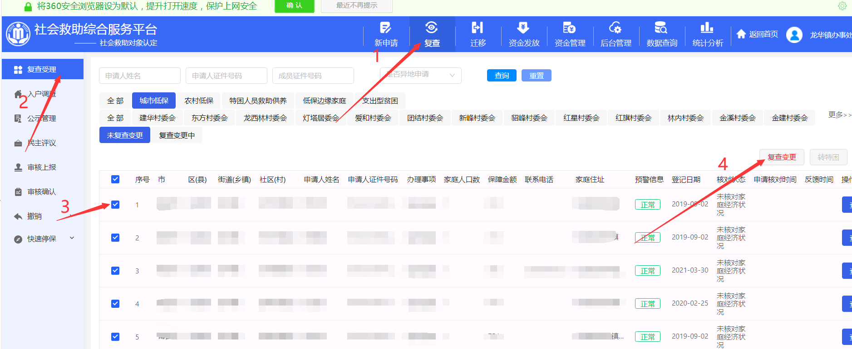

**2.复查-入户调查进行补录人员信息**

（1).**补录共同生活成员，保存**

（2).**补录法定义务人，保存**

（3).**补录证明材料**（**只补录授权书就可以发起核对,入户提交需要补全证明材料**)

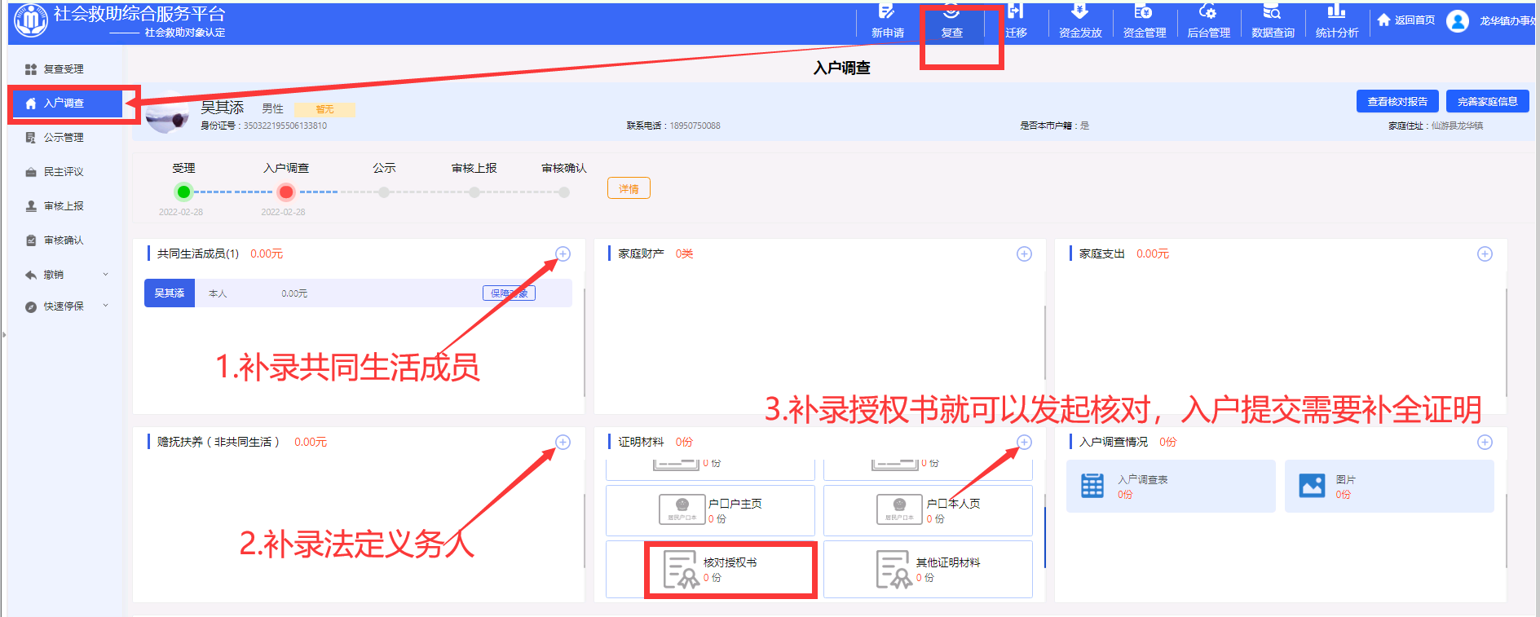

**3.返回待入户发送核对**

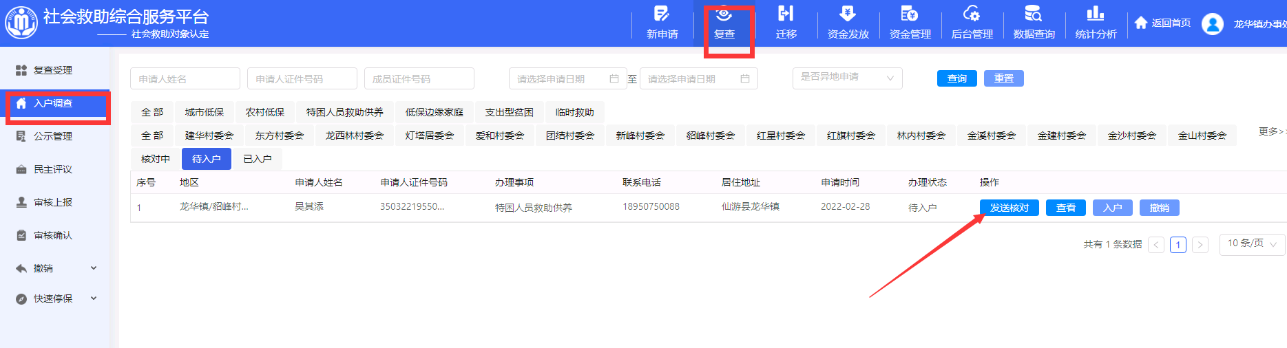

## 家庭无需增加核对成员

通过**数据查询**---**>在保家庭查询-**-->**证明材料补录**-->**信息化复核 发起核对**

**证明材料补录:核对授权书是必填**

